CORPORACIÓN EDUCACIONAL A&G
Colegio El Prado
Cooperativa nº 7029 – Pudahuel
Teléfonos: 227499500 - 227476072
www.colegioelprado.cl
direccioncolegioelprado@gmail.com
RBD: 24790-1
Profesor(a): Claudia González Monroy. CURSO: 4° Básico

Guía de Apoyo n°1 Historia
Nombre: Fecha:
Instrucciones: Lee cuidadosamente antes de responder.

Objetivo : Ubicar lugares en el mapa, utilizando coordenadas geográficas como referencia (paralelos y
meridianos).
Si tienes duda puedes consultar tu texto desde la página 74 hasta la página 79.

- Observa el siguiente mapa y luego sigue las instrucciones.
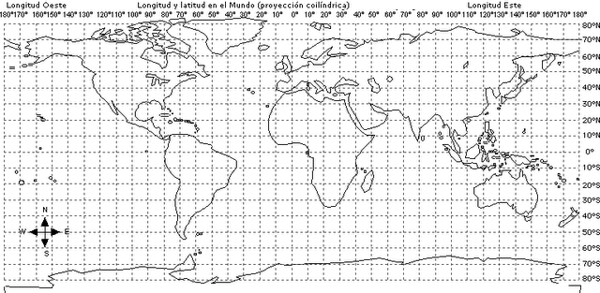

A. Dibujen y marquen en el mapa el paralelo más importante con color rojo y el meridiano más importante con color azul.

II. Completen las siguientes oraciones.
- El círculo polar Ártico y el trópico de Cáncer se encuentran en el hemisferio __________________________.

- La línea imaginaria que divide a la Tierra en hemisferio norte y sur es _________________________.

- El meridiano cero es _____________________________.

- El círculo polar Antártico y el trópico de Capricornio se encuentran en el hemisferio __________________________.

III. Respondan las siguientes preguntas.
- ¿Qué son los paralelos?

______________________________________________________________________

_____________________________________________________________________.

- ¿Cuántos paralelos son?

_____________________________________________________________________.

- ¿Cuál es el nombre del principal paralelo?

_____________________________________________________________________.

- ¿Cuáles son los paralelos más importantes?

______________________________________________________________________

_____________________________________________________________________.

- ¿Cómo divide a nuestro planeta el paralelo 0º?

_____________________________________________________________________.
- ¿Qué son los meridianos?

______________________________________________________________________

_____________________________________________________________________.

- ¿Cuántos meridianos son?

_____________________________________________________________________.

- ¿Cuál es el nombre del principal meridiano?

_____________________________________________________________________.

- ¿Cómo divide a nuestro planeta el meridiano 0º?

_____________________________________________________________________.

- ¿Qué relación tienen los paralelos y meridianos con los puntos cardinales?

______________________________________________________________________

_____________________________________________________________________.

